淡江時報 第 1198 期
紅十字會急救訓練 強化緊急照護技能
學生大代誌
【記者鄧晴淡水校園報導】課外活動輔導組11月16至17日在SG321，舉辦「急救訓練－急救員考照」課程，由中華民國紅十字會總會新北市水上安全推廣協會多位高級教練聯合授課，活動全程16小時，學員若通過學術科測驗，可取得急救員證照，逾20位學員完成培訓。

首日課程由教練團總團長黃宗民說明紅十字會創立的緣由，接著講解三角巾在各種情況下的包紮技巧，以及心肺復甦術（CPR）和自動體外電擊去顫器（AED）的操作方式及注意事項。次日由黃宗民和葉冠凡解說中毒的急救方法，燒傷、過熱過冷對人體的影響及造成損害，骨骼、關節、肌肉的損傷處理，傷患的運送方法。最後，學員們進行總複習和學術科測驗。

課外組學輔創新人員張德裕說明，「學生從事社團或校外活動時，可能會遇上突發狀況導致受傷，若具備急救知識，可以幫助他們及時處置，因此舉辦急救員培訓課程，藉由實作演練提升學生施救的經驗，實現SDG3健康與福祉的永續發展目標。」

西洋劍社成員、國企三陳妤華表示，「我們社團舉辦比賽時，需要聘請醫護人員，我若考取證照就能省下這筆費用。培訓過程中印象最深刻的是，包紮不同部位時，打結的方向會不一樣，以及施行人工呼吸的細節、處理創傷的步驟，整個課程都收穫滿滿，不僅修正一些錯誤觀念，日後若有需要也可以救人，很推薦大家都來學習。」
2024/11/25

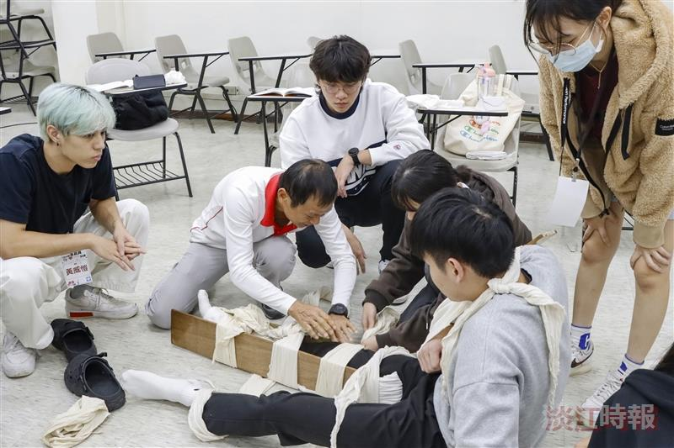
課外組11月16至17日在SG321，舉辦「急救訓練－急救員考照」課程。（攝影／鄧晴）

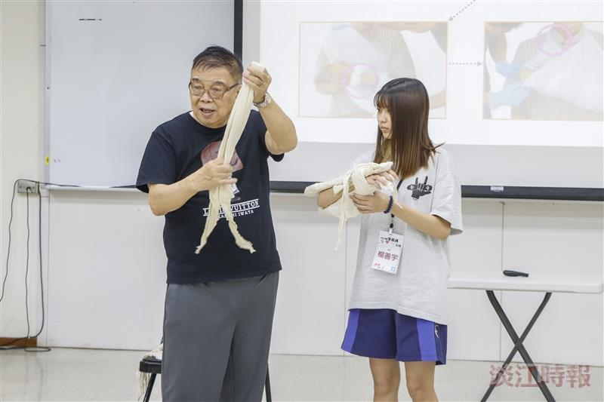
課外組舉辦「急救訓練－急救員考照」課程，葉冠凡教練解說三角巾的使用方法。（攝影／鄧晴）

